Формирование пространственного восприятия
Восприятие и осознание пространственных отношений — необходимое условие адаптации организма к среде существования. Пространственные характеристики есть не что иное, как установление отношений и взаимосвязей между предметами и явлениями.
Пространственная ориентировка — это особый вид восприятия, который обеспечивается единством работы зрительного, слухового, кинестетического и кинетического анализаторов.
В процессе работы у детей должны быть сформированы такие умения:
- ориентироваться в схеме собственного тела;
- определять расположения предметов в ближнем и дальнем пространстве;
- моделировать пространственное расположение предметов;
- ориентироваться на поле листа бумаги;
- двигаться в заданном направлении и изменять его.
Решение задач формирования пространственной ориентировки начинается с ориентировки ребенка в схеме собственного тела первоначально по вертикальной оси.
Ребенок, рассматривая в зеркале свое отражение, отвечает на вопросы:
что находится в верхней части лица? в нижней части лица?
Ориентировка в пространстве первоначально осуществляется по расположению окружающих предметов относительно самого ребенка.
При этом важно сформировать у детей четкое различение право- и левосторонней организации среды.
Взрослый объясняет: «У человека две руки, и каждая из них имеет свое название. Для того чтобы их не перепутать, каждой руке дали имя — Правая и Левая. Руки только две, а как много они умеют! Что умеют делать ваши руки?»
Далее используются задания на дифференциацию правой и левой руки:
— Покажите, какой рукой вы рисуете, пишете, едите; в какой руке вы держите ручку, карандаш, ложку. Как называется эта рука? (Следует показать.) Наденьте на правую (левую) руку браслет; заложите за голову сначала правую руку, а затем левую и т. д.
Для закрепления проводится дидактическая игра «Найди пару».
Детям, например, предлагается найти пару одинаковых варежек для правой и левой руки.
Благодаря многократным действиям правой (у левшей — левой) руки у ребенка вырабатываются зрительно-двигательные связи, обеспечивающие выделение данной руки как ведущей.
От этого в дальнейшем и зависит умение разграничивать правую и левую стороны окружающего пространства.
На следующем этапе анализируются отношения горизонтального пространства — позиции близости:
близко, ближе, далеко, дальше.
Поиграйте с ребенком в игру «Догадайся и сделай!»:
- поднять правую руку вверх, опустить, повернуться направо;
- поднять левую руку вверх, опустить, повернуться налево;
- вытянуть руки вперед, сделать шаг вперед;
- спрятать руки назад, за спину, сделать шаг назад и т. д.
Обучая движению в заданном направлении, для повышения мотивации следует создавать игровые ситуации.
Например, предложить в занимательной форме найти спрятанные игрушки:
Вперед пойдешь — куклу найдешь.
Назад пойдешь — медвежонка найдешь.
Вправо пойдешь — мяч найдешь.
Влево пойдешь — машину найдешь.
Куда ты хочешь пойти?
Что ты хочешь найти?
Следующий этап работы — определение места расположения предметов в комнате: на столе, под столом, в шкафу, около окна, за дверью и т. д. Ребенку предлагается рассказать, где малыш нашел игрушку и как она выглядела, самостоятельно составить рассказ — отчет о проделанной работе
Ребенок должен усвоить следующее: лист бумаги (любого размера и даже по-разному расположенный) — это определенное ограниченное пространство, имеющее свои параметры: верх и низ, середину и стороны, центр и углы; на нем можно отразить реальные пространственные отношения между предметами.
Рисование по инструкции ГРАФИЧЕСКИЙ ДИКТАНТ — для ребенка это сложный вид деятельности.
Графический диктант.
Загадка:
Этот зверь живет лишь дома.
С этим зверем все знакомы.
У него усы, как спицы.
Он, мурлыча, песнь поет,
Только мышь его боится…
Угадали? Это… (кот)
Диктант: от начальной точки одна клетка вправо, одна клетка вниз, две вправо, одна вверх, одна вправо, две вниз, пять вправо, две вверх, одна влево, одна вверх, две вправо, восемь вниз, одна влево, две вверх, одна влево, две вниз, одна влево, две вверх, три влево, две вниз, одна влево, две вверх, одна влево, две вниз, одна влево, три вверх, одна влево, четыре вверх, соединяем в начальной точке.
Ответ: см. рисунок.
Графический диктант «Кот» | 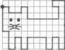
Свой рисунок ребенок дополняет элементами, раскрашивает или штрихует.
Дидактические игры и упражнения на развитие ориентировки в пространстве
«Какая рука?»
На картинке нужно определить, в какой руке девочка держит флажок, в какой руке мальчик держит шар, на какой ноге стоит девочка и т. д.
«Чего не хватает?»
Предлагают дорисовать, назвать и подписать, используя пространственную терминологию.
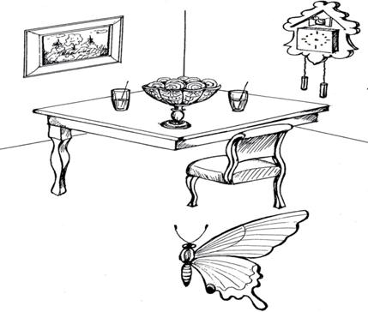
«Автомобили»
По сигналу педагога дети двигаются в различных направлениях, изображая автомобили, изменяя направления движения и скорость.
Варианты:
— каждый ребенок проводит свой автомобиль до автостоянки, пользуясь схемой маршрута.
«Выполни задание»
Ребенку предлагают различные задания на ориентировку в пространстве комнаты и на улице.
Варианты:
— определи местоположение отдельных предметов мебели;
— определи местоположение других детей относительно себя;
—определи местоположение предметов относительно друг друга;
— найди путь по символам
«Что дальше, что ближе к нам в комнате?»
Дети отвечают на вопрос, а потом проверяют с помощью условных мерок (или метра) правильность ответа.
«Назови самые высокие и самые низкие, широкие и узкие предметы в своей комнате, на картинке»
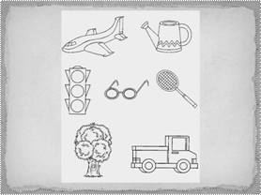
Малыш называет предметы, объясняя, где они находятся, а затем сравнивает некоторые из них.
«Что где находится?»
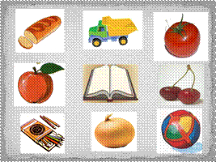
Ребенку предлагается по картинке назвать предметы, изображенные в середине листа, в левом верхнем углу, в правом нижнем и т. д. Такие игры Вы можете организовывать из подручных предметов, располагая их на столе в гостиной, в песочнице, на пляже. А подобранные предметы можно сгруппировать в обобщающие группы ( Назови овощи, где они находятся?)
«Внимательно слушай и рисуй»
Взрослый называет геометрические фигуры с указанием их места на листе, а ребенок изображает их по вашей инструкции. Например, вверху слева прямоугольник, справа от него квадрат, в центре круг и т. д.

Учитель-дефектолог: Шайтанова Н.Н.

